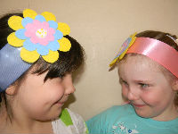
УКРАШЕНИЕ-

"ЦВЕТОЧНАЯ АППЛИКАЦИЯ
ИЗ ВОЙЛОКА"

Посмотрите, как легко своими руками, можно придать весеннее настроение своим вещам!!!
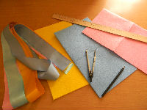Необходимые материалы:
- Войлок (жёлтый, голубой, розовый, белый)
- Игла
- Нить
- Круглые формы(колпачок, чашка и т.д или циркуль)
- Ленты атласные
- Жёлтый бисер
- Ножницы

ШАГ ЗА ШАГОМ
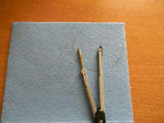
Вырежьте круги с помощью циркуля или округлой формы - диаметр (7, 5, 3) см

Разделите круг на равные части, для лепестков, в центре круга нарисуйте меньший круг….

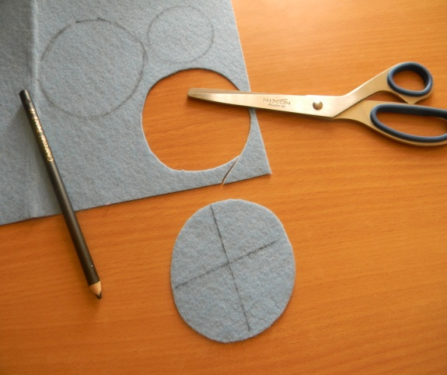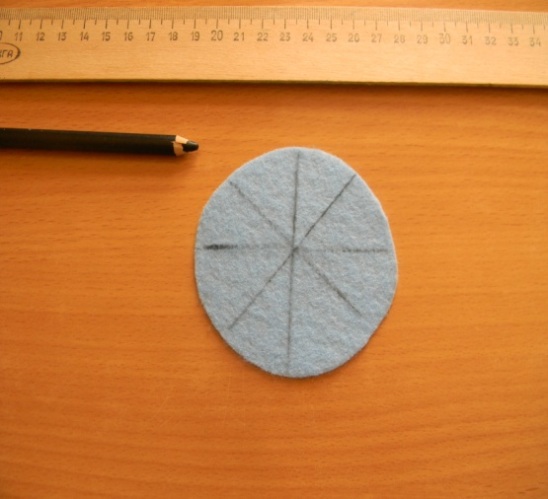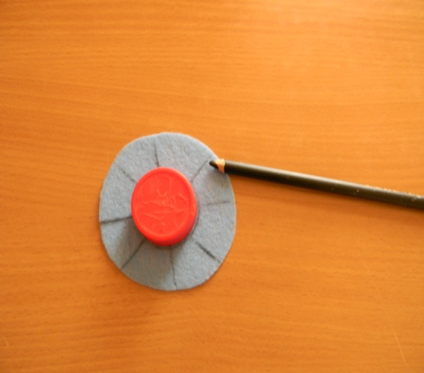

Вырежьте по линиям….и добейтесь круглой формы лепестков. Для этого на каждом из них вырежьте полукруг сначала в правую затем в левую сторону (см. рисунок)….
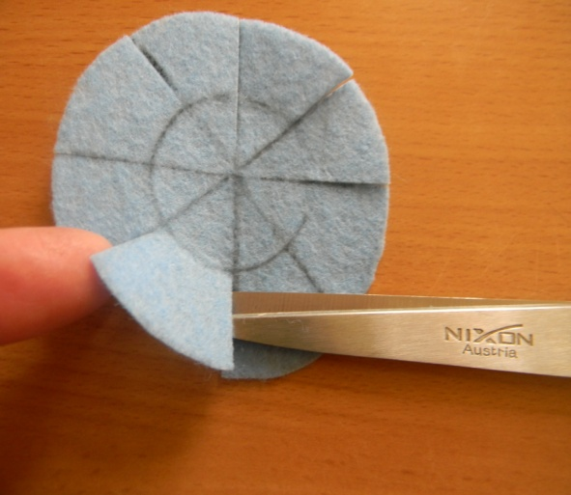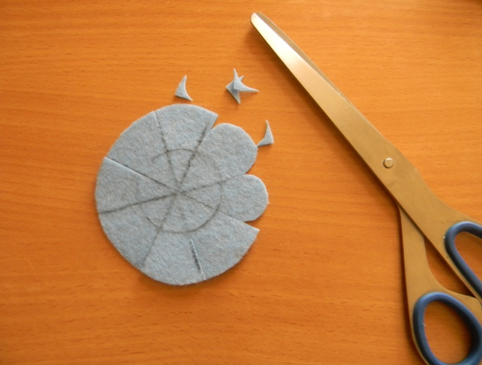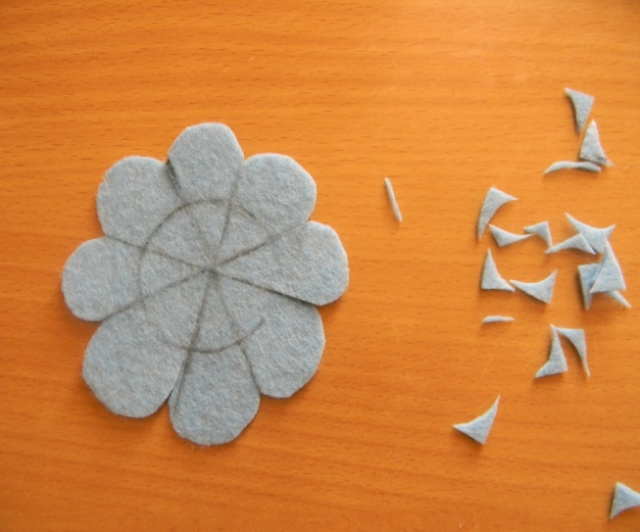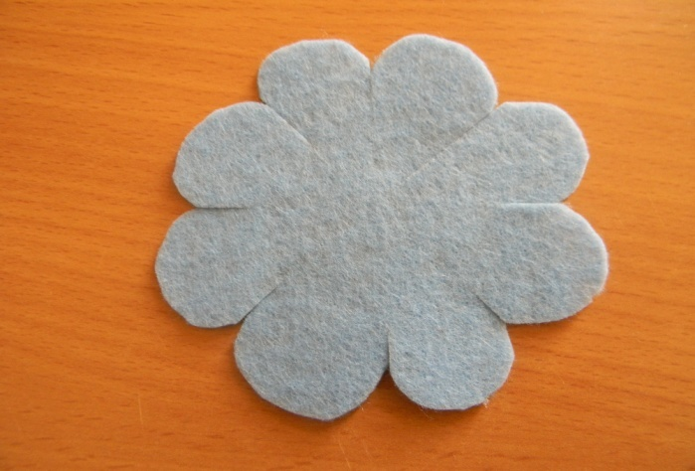

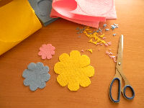

Сделайте несколько кругов разного цвета и разного диаметра………
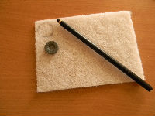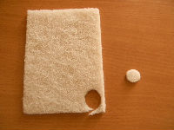
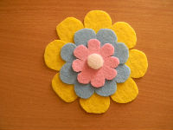
Вырежьте белый груг с помощью пуговицы, склейте все
груги между собой,дайте высохнуть клею…….
Сделайте несколько заготовок для цветка…….
Пришейте на белый круг бисер……. 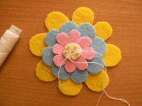

Цветы пришейте к атласным лентам….
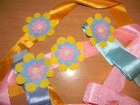
Готово !

Этими цветами вы можете украсить очень много вещей
придав им привлекательность и весеннее настроение !!!!

УДАЧИ!!!

